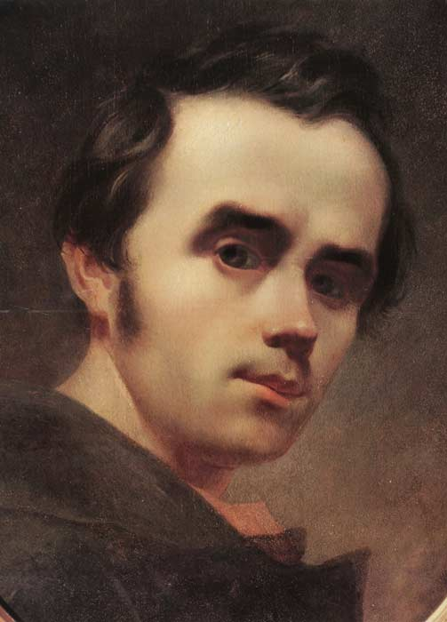
Тарас Шевченко

Тарас Шевченко - видатний український поет, прозаїк, драматург, художник, політичний і громадський діяч. Він був людиною універсальних обдарувань та інтересів. Все його життя і творчість були присвячені українському народу. Поет мріяв про ті часи, коли його країна буде незалежною суверенною державою, коли в Україні шануватимуться мова, культура та історія народу, а люди будуть щасливими.

Народився в сім'ї селянина 25 лютого (9 березня за новим стилем) 1814 року в селі Моринці на Черкащині. Рано залишився сиротою. Грамоти навчився у дяка. У 14 років його взяли "козачком" до двору поміщика П.Енгельгарда, з яким переїхав спочатку до Вільно, а потім - до Петербурга. У 1832 р. Шевченка віддали "у науку" до художника В.Ширяєва. У 1838 році за пiдтримки К. Брюллова, В. Жуковського, О. Венеціанова, М. Вєльгорського, Є. Гребінки, І. Сошенка та інших Шевченка викупили з кріпацтва.

Того ж року його прийнято до Академії мистецтв, яку він закінчив у 1844 році. 24 березня 1847 р. за участь в діяльності Кирило-Мефодіївського товариства та за антисамодержавницькі поезії Т.Шевченка заарештовано та заслано до Орської фортеці Оренбурзького окремого корпусу з царською резолюцією про заборону писати i малювати.

У 1857 році зусиллями друзів Т. Шевченка повернули з заслання й у 1858 році він прибув до Москви, потім до Петербурга. У 1859 році приїхав в Україну, але перебував під наглядом поліції. Йому заборонили постійно проживати в Україні і зобов'язали переїхати до столиці. Десятирічне заслання, хвороби призвели до передчасної смерті Т. Шевченка 26 лютого (за новим стилем 10 березня) 1861 року. Поховали його спочатку на Смоленському цвинтарі у Петербурзi, у травні 1861 року прах перевезли на Чернечу (тепер Тарасову) гору поблизу Канева.

